

Linux操作系统实验

**实验题目**

**专 业：_______ _________**

**班 级：_____________________________**

**姓 名：________ __________________**

**学 号：______________________**

**指导教师：_________ _________________**

**成 绩：________________________________**

**计算机学院**

**年 月 日**

# 实验目的

编写一个内核模块；  
编译该模块；  
加载、卸载该模块；  
相关命令： lsmod,insmod,rmmod,dmesg

# 实验过程

代码：

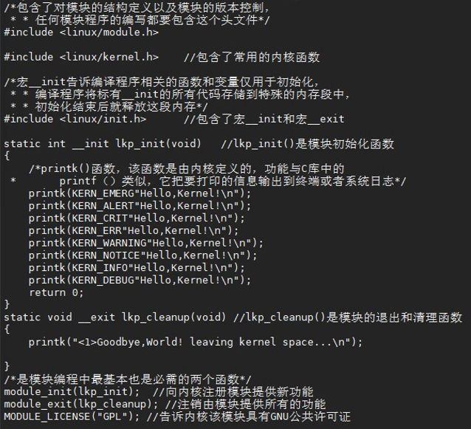

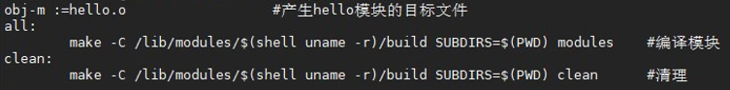

结果：

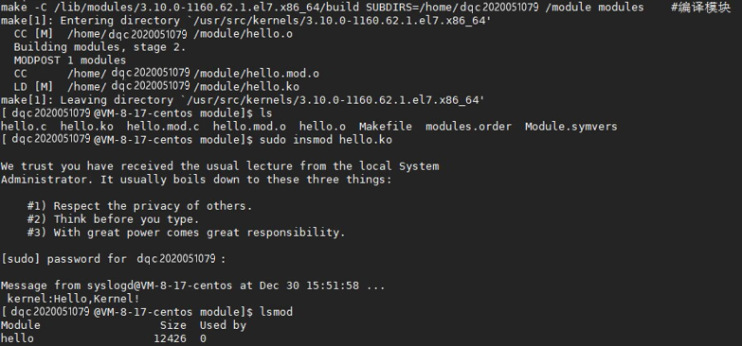

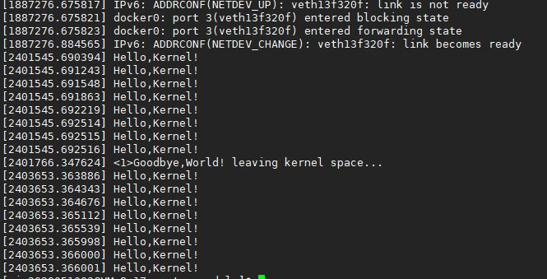

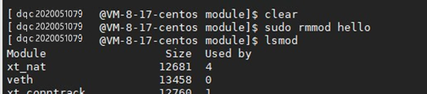

# 实验心得

1. 理解Linux内核模块的架构和工作原理：Linux内核模块是一种特殊的内核代码，它可以在运行时动态加载和卸载，以满足特定的需求。

2. 编写Linux内核模块：编写Linux内核模块需要熟悉Linux内核的架构，以及Linux内核模块的编程接口。

3. 编译Linux内核模块：编译Linux内核模块需要使用Linux内核源码，以及Linux内核模块的Makefile文件。

4. 加载和卸载Linux内核模块：加载和卸载Linux内核模块需要使用Linux内核提供的insmod和rmmod命令。